1.大规模数据需要考虑的问题.

10亿,100亿

1.1数据库(mysql,sybase,oracle,mongodb,hbase)

1.2单点故障(单个出现故障,导致整个系统不可用)(lvs linux服务器集群,F5应用交付网络,A10可扩展性高级核心操作系统,Zookepp,MQ)

1.3数据安全性(热备,冷备,异地多活)

1.4 检索难题 (数据库代理中间件:mysql-proxy,cobar,maxScale)

1,5统计分析问题(离线,近实时)

---------------------------------------------------------------------------------------------------------------------------------2.传统数据库

对应关系型数据库,解决查询瓶颈和写入瓶颈

2.1主从备份解决数据安全性问题

2.2 数据库代理中间件心跳检测,坚决单点故障问题

2.3 通过代理中间件将查询语句分发给各个slave节点进行查询,汇总结果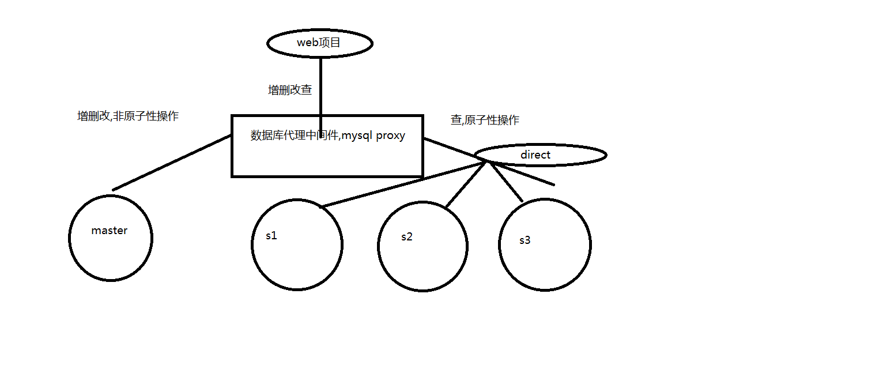

3.非关系型数据库

以MongoDB为例

3.1通过副本备份保证数据安全性

3.2 通过节点竞选机制解决单点问题

3.3通过配置库检索分片信息,然后将请求分发给各个节点,最后右路由节点汇总.

最终的解决方案:存储数据时有序存储,数据和索引分开,压缩数据

4.ES 开源的高扩展的,分布式,全文检索引擎

优点:几乎实时的存储检索数据,本身扩展性好,扩展到上百条服务器,处理PB级别的数据

使用java开发,Lucene作为其核心,通过restful风格隐藏Lucence的复杂性.

4.1工作原理

当es的节点启动以后,会使用多播或者单播寻找集群中的其他节点,并与之建立连接,

4.2核心

cluster集群,可以作为单个搜索服务器.为了处理大型数据集,实现容错和高可用性.

node 节点:集群的每个服务器

shard分片:由于内存,磁盘的限制无法快速的响应客户端的请求,将数据分为较小的分片,每个分片放到不同的服务器上,当查询的索引分布在多个分片上时,ES会把查询发送给每个相关的分片,并将结果组合在一起.

replia 副本:为了提高吞吐量和高可用,副本是分片的精准复制,每个分片可以有零个副本或者多个副本.ES中可以有许多相同的分片,其中之一被选中更索引操作,称之为主分片,当主分片丢失时,分片数据不可用时,集群将副本提升为新的主分片.

全文检索:......分词token

4.3

|  |  |  |  |
| --- | --- | --- | --- |
| MYSQL |  | Elastic Search |  |
| database |  | Index |  |
| Table |  | Type |  |
| Row |  | Document |  |
| Column |  | Field |  |
| Schema |  | Mapping | 索引信息 |
| Index |  | All are indexed |  |
| Sql |  | Query Sql |  |
| Select |  | Get |  |
| Update |  | Put |  |

ES 的mapping 包含Type的字段处理规则,如何建立索引,索引类型,是否保存原始索引JSON文档,是否压缩原始json文档,是否需要分词处理,如何进行分词处理.

4.4 ELK

E: elastic search 后台分布式存储及全文检索,

L: logstash 日志加工,搬运工

K: Kibaba数据可视化展示

4.5 ES的优点

a. 分布式实时文件存储,

b. 实时分析的分布式搜索引擎

c.可扩展性强,可集群可单机,处理PB级别的数据.

d.支持插件机制,分词插件,同步插件,Hadoop插件,可视化插件

4.6实例

GitHub,维基百科,SoundCloud,百度